DHSXK-006E-2TR智能操控说明书
- 产品概述
006E开关柜智能操控装置用于3~35KV户内开关柜，取代现有的一次回路模拟、带电显示器、自动加热除湿控制器、断路器分合闸按钮、断路器分合闸状态指示、接地开关指示、智能语音防误、带电提示功能，适用于中置柜、手车柜、固定柜、环网柜等多种开关柜。
- 功能简介
本产品采样单片机控制，增加了智能化功能，除可显示开关分合状态外，还可以判断出开关手车是处于试验位置与工作位置之间，还是处于柜体之外，增加了语音防误提示功能和过热报警功能。
- 技术指标
1. 断路器状态显示：
断路器合闸时，红色模拟条发光。
断路器分闸时，绿色模拟条发光。
2.断路器位置显示：
工作位置触点闭合时，断路器为工作状态，红色模拟条发光。
试验位置触点闭合时，断路器为试验状态，绿色模拟条发光。
3.接地位置开关显示：
接地触点闭合，为接地刀闭合状态，接地指示灯红色模拟条发光。
接地触点闭合，为接地刀开路状态，接地指示灯绿色模拟条发光。
4.弹簧储能显示：
储能触点闭合，储能指示灯亮，表示断路器储能。
5.高压带电显示部分：
LED启辉电压（KV）：额定相电压×0.15~0.65；
当带电显示处于无电状态下，闭锁才可解除。解除后，闭锁解除绿色指示灯亮。
6.温、湿度采集及控制说明：
本产品可带两路温湿度采集器，实时采集并显示柜内温、湿度，并显示在操控仪LED屏上（循环显示：1、第一路温度 2、第二路温度 3、第一路湿度 4、第二路湿度），供操作人员监测。
控制方式：可带1-2路加热器，当环境湿度≥90%或温度低于1℃，启动加热；当环境湿度≤80%或温度高于6℃，停止加热，当环境温度≥40℃，加热无条件停止。该装置无需手动加热，处于自动控制状态，只要给该装置上电并插入传感器，面板上就会自动显示当前的温湿度。断线报警：当任何一路加热器断线时，则断线报警指示灯亮。过热报警：环境温度≥50℃时，过热报警触点闭合，过热指示灯亮（还可根据用户要求启动排风），加热器电源：AC220V。
7.智能防误提示功能：
当断路器位于试验位置与工作位置之间时，此时断路器处于合闸状态时，有“请分断路器”的语音提示，之操作者分闸操作后停止，以防操作者在断路器处于合闸状态时，误强行推进手车于工作位置。当断路器位于试验位置与工作位置之间或处于工作时，如果接地开关误被强制合闸，有“请分接地刀”的语音提示，至操作者分闸操作后停止，以防止操作者误合接地开关。当以上两条误操作同事时出现时，有“请分断路器或请分接地刀”的语音提示。
8.合闸功能：
显示仪面板上设有合闸、分闸转换开关，储能开关，远方、就地转换开关，照明开关。
9.开孔尺寸：216mm×162mm
10技术特性：
工作电源：220V AC
使用环境：温度-10℃～65℃，相对湿度≤95%
介质强度：≥AC2000V；绝缘性能：≥100兆欧
11.通讯功能：
RS485接口，103通讯规约。
四、产品接线图

485A
13
1
14
FG
485B
2
断路器合
15
3
16
电源220V AC
断路器分
4
试验
17
5
18
加热电源220V AC

工作
6
接地
19
7
20
加热器1
储能
公共端
8
21
9
加热器2

公共端
10
22
UA
23
11
过热报警

UB
12
24
UC
25
UN
29第一路温湿度
26
27
电磁闭锁
28
30第二路温湿度

- 外形尺寸

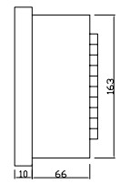
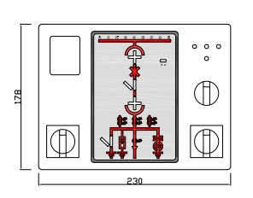
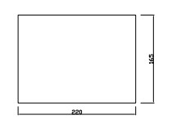

正视图
侧视图
开孔尺寸

北京大汇电器有限责任公司

电话：010-52894498

传真：010-69560696

